**SPRAWOZDANIE**

Zajęcia: Grafika komputerowa

Prowadzący: prof. dr hab. Vasyl Martsenyuk,

**Laboratorium 6**

14.04.2024

**Temat: Zadanie Światło**

**Wariant 11**

Krzysztof Kłoda

Informatyka I stopień,

niestacjonarne,

4 semestr,

Gr.2/3

**Polecenie :**

Celem jest stworzenie pyramidy z użyciem różnych materiałów okrelonych wariantem zadania i umieszczenie jej  na „podstawie”. Użytkownik może obracać podstawę wokół osi Y, przeciągając mysz w poziomie. Scena wykorzystuje globalne światło otoczenia (ambient) oraz źródło światła o kształcie kuli z możliwością animacji obrotu wokół pyramidy.

**Link github :**

<https://github.com/AEZAKMI7777/GK_LAB_6/tree/main>

Wynik działania :

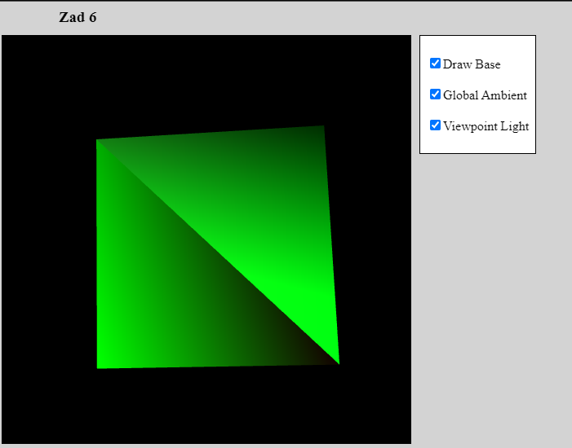 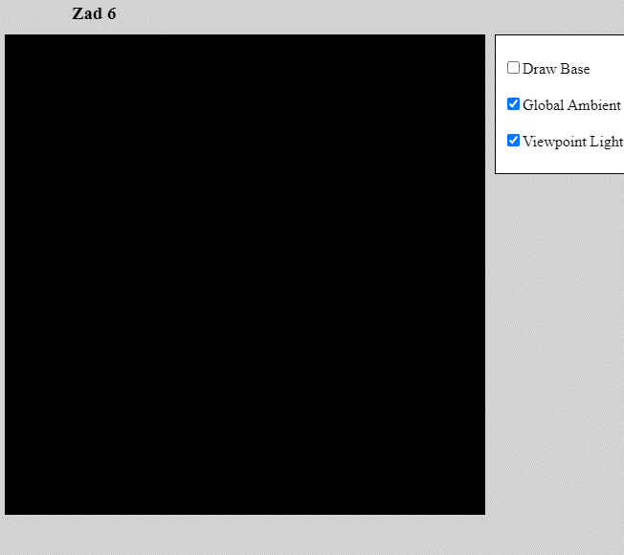

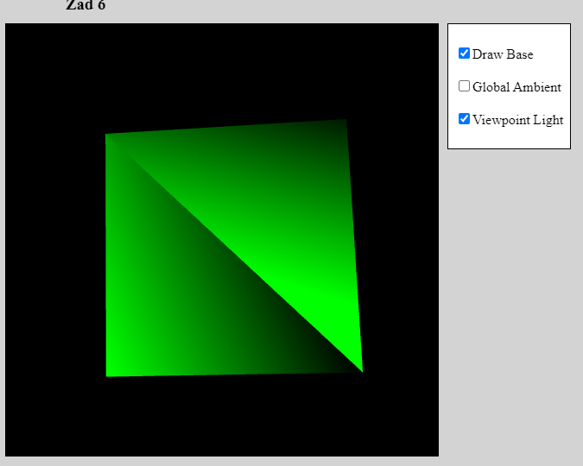 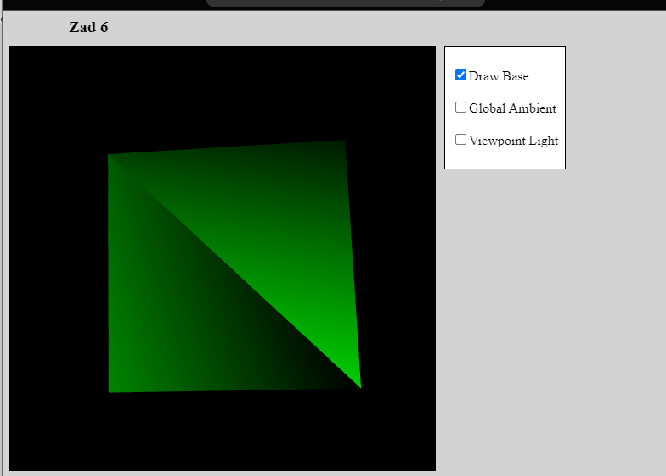

**Wnioski :**

Integracja OpenGL z JavaScriptem pozwoliła na dynamiczne generowanie grafiki 3D w przeglądarce, umożliwiając tworzenie i manipulowanie trójwymiarowymi obiektami przy użyciu biblioteki glsim.js. Hierarchiczne modelowanie umożliwiło zbudowanie złożonych struktur, takich jak piramida, z prostych elementów (trójkątów) za pomocą przekształceń geometrycznych.

Implementacja funkcji obsługi myszki do obracania podstawy wokół osi Y podkreśla znaczenie interaktywności w aplikacjach graficznych, umożliwiając użytkownikowi manipulowanie widokiem sceny. Różnorodność materiałów dla piramidy oraz zastosowanie globalnego światła otoczenia i animowanego źródła światła uwidoczniło, jak światła i materiały wpływają na realizm scen 3D.

Praca z OpenGL wymagała optymalizacji wydajności renderowania, aby zapewnić płynne działanie animacji i interakcji. Dodanie animacji do źródła światła wokół piramidy wprowadziło dodatkową dynamikę do sceny. Zarządzanie stanem aplikacji było kluczowe dla obsługi różnych funkcji, takich jak włączanie i wyłączanie światła oraz animacji, co jest niezbędne w budowaniu interaktywnych systemów.